Дата: 04.05.2020
Група: Ас-84
Предмет: хімія
Тема : «Середні та кислі солі. Розв’язування задач та вправ»

Інструкція
- Повторити теоретичний матеріал § 27 підручник П.П. Попель, Л. С. Крикля «Хімія» 11 клас: https://pidruchnyk.com.ua/470-hmya-popel-kriklya-11-klas.html
- Записати до зошита короткий конспект (обов’язково те, що виділено спеціальним фоном).
- Виконати завдання для самоперевірки.
Теоретичний матеріал
КИСЛІ СОЛІ. Якщо катіони Гідрогену в кислоті неповністю заміщені катіонами металічного елемента, утворюються кислі солі.
Кислі солі — продукт неповного заміщення Гідрогену в кислоті катіонами металічного елемента, тому кислотні залишки таких солей містять Гідроген, наприклад KHSO₄, KН₂РО₄, K₂НРО₄.
Назви кислотних залишків кислих солей складають так, щоб у них було відображено наявність Гідрогену. Так, кислотний залишок HSO⁻₄ одновалентний і має назву гідрогенсульфат, а сіль KНSO₄ — калій гідрогенсульфат. А яка валентність кислотного залишку калій гідрогенортофосфату К₂НРО₄? Міркуємо так: у молекулі ортофосфатної кислоти Н₃РО₄ відбулося заміщення двох атомів Гідрогену. Отже, залишок двовалентний. Саме тому у формулі після символу одновалентного Калію стоїть індекс 2.
Наявність двох атомів Гідрогену в назві кислої солі передають приставкою «дигідроген», наприклад: KН₂РО₄ — калій дигідрогенортофосфат.
ХІМІЧНІ ВЛАСТИВОСТІ КИСЛИХ СОЛЕЙ. Кислі солі багато в чому повторюють хімічні властивості середніх солей, хоча мають певні особливості. Зупинимось на них.
1. Електролітична дисоціація
Кислі солі, утворені сильними кислотами, дисоціюють повністю і в одну стадію:
NaHSO₄ = Na⁺ + Н⁺ + SO²⁻₄.
Кислі солі, утворені слабкими кислотами, дисоціюють у дві стадії.
На першій — повністю:
NaHCO₃ = Na⁺ + НСО⁻₃,
на другій — частково й дисоціація є оборотною реакцією:
НСО⁻₃ ⇄ Н⁺ + СО²⁻₃.
2. Кислі солі більш сильної кислоти взаємодіють з кислими солями слабкіших кислот, утворюючи слабкішу кислоту й середню чи кислу сіль сильної кислоти:
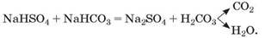
ДОБУВАННЯ КИСЛИХ СОЛЕЙ.
1. Взаємодія кислот з недостачею основи.
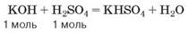
2. Взаємодія основи з надлишком кислотного оксиду.
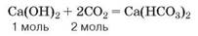

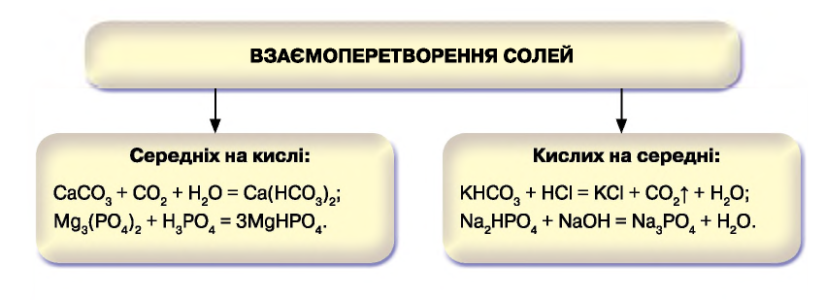
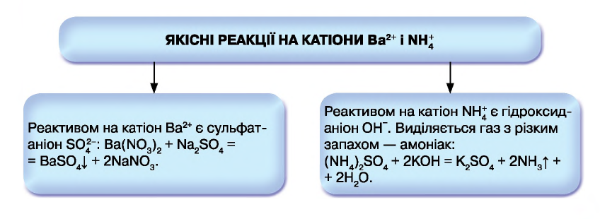
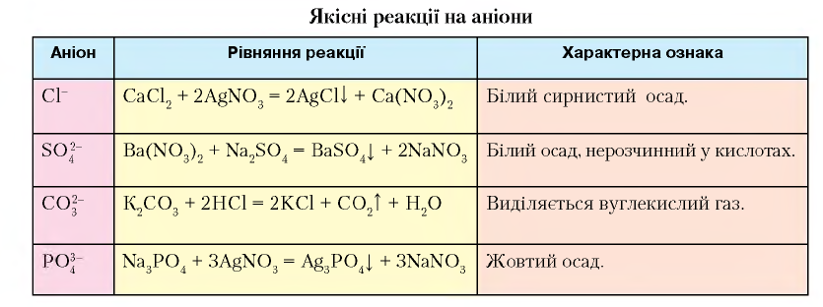

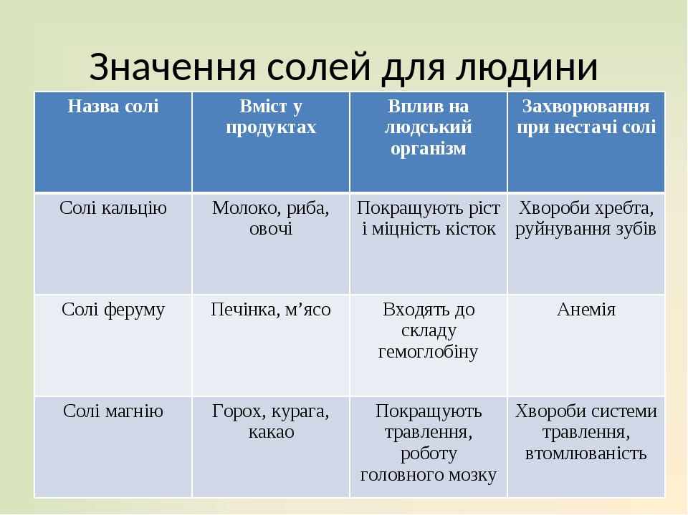

ЗАДАЧІ ДЛЯ САМОСТІЙНОГО ВИРІШЕННЯ

- Назвіть солі за їхніми формулами: BaCl₂, Fe(NO₃)₃, Al₂(SO₄)₃, KF, ZnS, Li₂SO₄, Na₃PO₄, MgBr₂.
- Допишіть праві частини рівнянь реакцій, доберіть коефіцієнти:
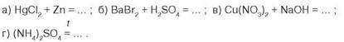
- Назвіть солі за їхніми формулами: Mg₃(PO₄)₂, NaHSO₄, FeCl₃, K₂HPO₄, NH₄NO₃, Ca(H₂PO₄)₂, (NH₄)₂SO₄, NaHCO₃, MgHPO₄, K₂SiO₃, Na₂CO₃.
- Допишіть праві частини рівнянь реакцій, доберіть коефіцієнти:
a) NaH₂PO₄ + NaOH = ... ;
б) K₂HPO₄ + KOH = ... ;
в) Mg₃(PO₄)₂ + H₂SO₄ = ... ;
г) К₃РО₄ + AgNO₃ = ...
- Кальцій карбонат масою 12,5 г з масовою часткою домішок 0,2 піддали дії хлоридної кислоти. Обчисліть об'єм газу (н. у.), що утворився

